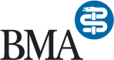
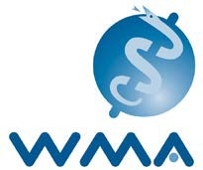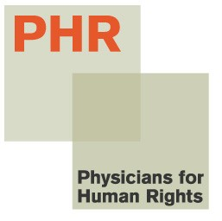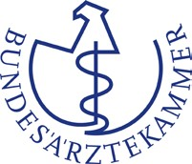

19 Kasım 2013

Sayın
Dr. Mehmet Müezzinoğlu
Sağlık Bakanı
Mithatpaşa Cad. No: 306434 Sıhhiye / ANKARA
Telefon: +90 312 585 10 75, E-mail: ozelburo@saglik.gov.tr

Sıyın Dr. Mehmet Müezzinoğlu,

Hekimler olarak, Türkiye’de Meclisin acil durum sağlık hizmetleri verilmesini suç sayacak bir yasa tasarısı üzerinde durması konusundaki kaygılarımızı iletmek istiyoruz. Bilginiz olduğu üzere, TBMM Aile, Çalışma Yaşamı ve Sosyal İşler Komisyonundaki tartışmalar sonrasında 33. Madde yakınlarda değiştirilmiş ve Genel Kurula şu şekilde gönderilmiştir:

“Sağlık hizmeti sunumu ile ilgili tüm iş ve işlemler Sağlık Bakanlığınca denetlenir.
Olağanüstü durumlarda mesleğini icraya yetkili kişilerce acil sağlık hizmeti ulaşana kadar verilecek olan sağlık hizmeti hariç, ruhsatsız olarak sağlık hizmeti sunan veya yetkisiz kişilerce sağlık hizmeti verdirenler, bir yıldan üç yıla kadar hapis ve yirmi bin güne kadar adlî para cezası ile cezalandırılır.”

Böyle bir düzenleme vasıflı sağlık meslek mensuplarının mesleklerini bağımsız biçimde yapmalarını tüm Türkiye’de suç haline getirecek ve Sağlık Bakanlığı’na Türkiye’deki sağlıkla ilgili uygulamalar üzerinde eşi görülmemiş bir denetim yetkisi verecektir. Ayrıca, acil durumlarda tıbbi bakıma ilişkin uluslararası standartlar ulaşımın varlığını ya da yokluğunu değil tıbbi ihtiyacı esas alır. Yasa tasarısındaki 33. Maddeye göre, herhangi bir gösteri sırasında resmi ambulans bulunması, ehil ve bağımsız hekimlerin acil tıbbi hizmet vermelerini engelleyici bir gerekçe sayılacağı gibi, ihtiyacı olanlara Uluslararası Tıbbi Etik Kodu gereği acil yardım sağlayanlar da kovuşturmaya maruz kalacaklardır.

Size 12 Haziran 2013 tarihinde gönderdiğimiz mektupta Sağlık Bakanlığı’nın yaralı göstericilere depremlerde ya da diğer acil tıbbi hizmetlerde olduğu gibi yeterli tıbbi bakımı sağlamadığına ilişkin kaygılarımızı dile getirmiştik. Sağlık Bakanlığı’nın acil hizmetleri olmayınca binlerce bağımsız hekim ve diğer tıbbi personel Türk Tabipleri Birliği aracılığıyla kişi olarak acil sağlık hizmeti vermiştir. Ne yazık ki Sağlık Bakanlığı tıbbi personelden, yaralı göstericilerin ve onlara yardım eden sağlıkçıların adlarını bildirmelerini istemiş, bu tür bilgiler de göstericilerin ve onlara sağlık yardımı sağlayanların keyfi biçimde gözaltına alınmalarında kullanılmıştır.

Doktorların, hemşirelerin, yardımcı sağlık personelinin ve diğer sağlıkçıların herhangi bir müdahaleyle karşılaşmadan ve başlarına gelebilecekler konusunda endişeye kapılmadan mesleki sorumluluklarını yerine getirerek ihtiyacı olanlara acil sağlık hizmeti verebilmeleri, uluslararası insan hakları ve tıbbi etikte açıkça öngörülmüştür. Hastalara ve yaralılara sağlık hizmeti verme ahlaki, etik ve mesleki sorumluluklarını yerine getiren sağlıkçıların desteklenmesi ve korunması Sağlık Bakanlığı’nın ve Türkiye Cumhuriyeti Hükümeti’nin görevidir. Yeni yasa tasarısında yer alan 33. Madde ise uluslararası tıbbi etik standartlarıyla bağdaşmamanın yanı sıra, Türk Ceza Yasası’nın ihtiyacı olanlara acil tıbbi yardım sağlama görevlerini ihmal eden tıbbi personelin cezalandırılmasını öngören 97 ve 98’inci Maddelerine de aykırıdır.

Sayın Bakan Müezzinoğlu, size ve TBMM’ye şu çağrıda bulunuyoruz:
- 33. Maddenin yasa tasarısından çıkartılması ve yasada ihtiyacı olanlara bağımsız, etik kurallara bağlı ve ayrımcılık gözetmeksizin hizmet sunulmasını engelleyici herhangi bir hükme yer verilmemesi;
- Türk Ceza Yasası’nın 97 ve 98’inci Maddelerin gözetilmesi;
- Yaralanan göstericilerin ve onlara sağlık hizmeti verenlerin adlarının yetkililere bildirilmesini isteyen son Sağlık Bakanlığı genelgesinin iptal edilmesi ve
- Türkiye Cumhuriyeti yurttaşlarının sağılığına ve insan haklarına kritik katkılarda bulunan Türk Tabipleri Birliği’nin ve Türkiye insan Hakları Vakfı’nın bağımsızlığının ve özerkliğinin desteklenmesi. Bu kuruluşlar, dürüstlükleri ve değerli çalışmaları dolayısıyla uluslararası tıp camiasının büyük saygısını kazanmışlardır.

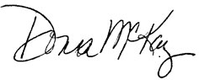
Saygılarımla,

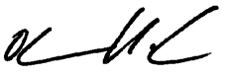
Donna McKay, Genel Direktör, İnsan Hakları için Hekimler

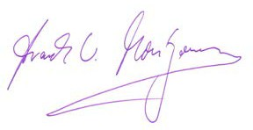
Dr. Otmar Kloiber, Genel Sekreter, Dünya Tabipler Birliği (WMA)

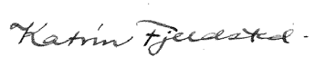
Prof. Dr. Frank Ulrich Montgomery, Başkan, Alman Tabip Odası, GMA)

Dr. Katrin Fjeldsted, Başkan, Avrupalı Hekimler Daimi Komitesi (CPME)

İlgi:
Türkiye Büyük Millet Meclisi (TBMM) Başkanı Cemil ÇİÇEK,
06543 Bakanlıklar – ANKARA, Faks: 90 312 4205165, E-posta: iletisim-tbmm@hotmail.com, baskanlik.tbmm.gov.tr, cemil.cicek@tbmm.gov.tr

Dünya Tabipler Birliği. Uluslar arası Tıbbi Etik Kodu. 1949. www.wma.net/en/30publications/10policies/c8.
Türk Ceza Yasası Madde 97 ve 98 için bakınız: http://legislationline.org/documents/action/popup/id/6872/preview.

